Государственное учреждение образования

«Средняя школа №27 г. Витебска»

**Сценарная разработка**

Квест-игра: "Здоровье – наш выбор"

(возрастная категория 13-14 лет)

«Клад Доктора ZOO»

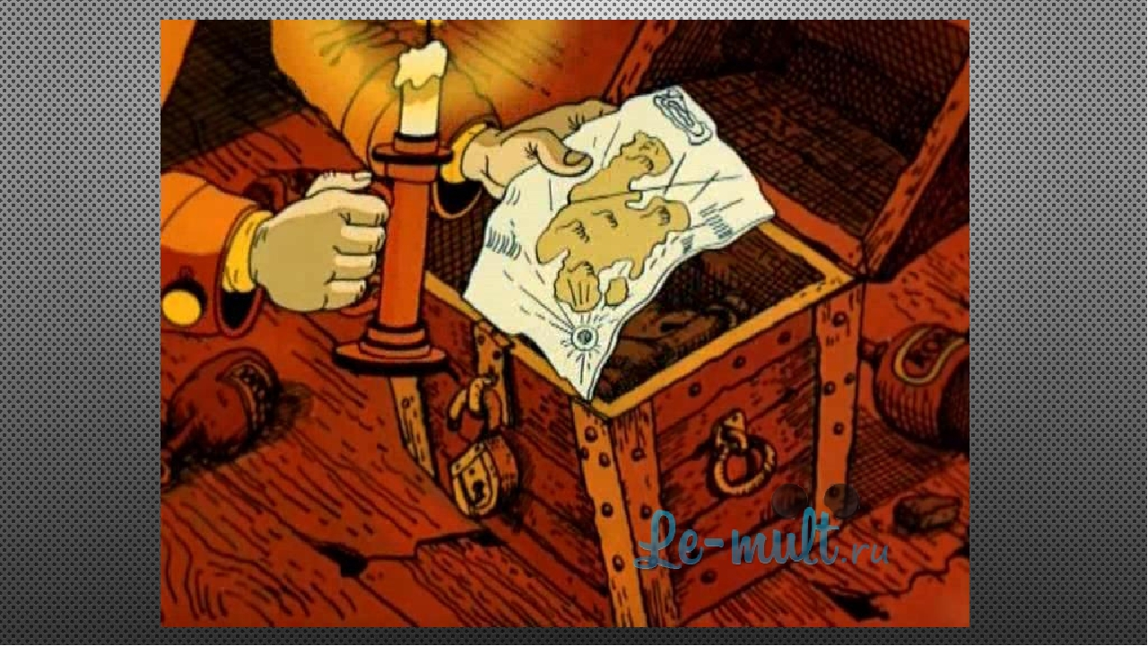

**Разработчики:**

**учащаяся 10 класса**

**Иванова Дарья Александровна,**

**педагог-организатор**

**Новикова Анжела Владимировна**

**Цель игры:** популяризация основ ЗОЖ среди молодого поколения, развитие комплексных механизмов привлечения внимания молодежи к сохранению здоровья.

**План подготовки и проведения игры:**

1. Подготовка маршрутного листа для прохождения этапов.

2. Подготовка вопросов и ответов.

3. Выбор организаторов квеста, формирование команд игроков.

4. Проведение инструктажа для участников квеста.

5. Прохождение игровых площадок командами.

6. Подведение итогов.

**Игровая площадка, участники:**

• Квест-игра проводится в помещении

• Участники делятся на команды. Деление на команды происходит в начале игры.

• На каждом этапе есть ведущий (помощник). Помощник сообщает условия выполнения, отслеживает, как команда работает, проставляет отметку о пройденном этапе и качестве выполнения заданий этапа.

**Начало игры и спорные ситуации:**

• Игра начинается с введения в ситуацию. Участникам дается вводная. Раздаются маршрутные листы.

• Все указания помощников также должны выполняться.

• Для того чтобы завершить игру и дойти до финала, участникам необходимо собрать как можно больше жетонов "Здоровячков" на каждом из этапов квест-игры (в итоге игры за каждый жетон будет выдана одна часть девиза-пазла "Дружно, смело, с оптимизмом за здоровый образ жизни", который необходимо будет собрать и с обратной стороны

обнаружить карту расположения клада Доктора Айболита - витамины);

• Жетоны выдаются только при условии качественного выполнения условий этапа.

• При возникновении спорных ситуаций участники должны обратиться к помощнику

на станции или вернуться на общий этап к организатору;

**ХОД ИГРЫ:**

- Добрый день! Мы рады видеть вас на нашей квест- игре под названием "Страна Здоровья".

- В век технического прогресса и развития космических технологий, как вы думаете, что всего дороже? Конечно же, здоровье! Здоровье человека — это главная ценность в жизни. Здоровье, не купишь ни за какие деньги. Будучи больными, вы не сможете воплотить в жизнь свои мечты, не сможете решать жизненно важные задачи. Все мы хотим вырасти крепкими и здоровыми. Быть здоровым – естественное желание человека, рано или поздно все задумываются о своем здоровье. Каждый из нас должен осознавать, какой это бесценный клад. Для начала нам нужно поделиться на две команды*. (деление любым способом)*

- Сегодня вам предстоит пройти испытания, вспомнить основные правила здорового образа жизни и найти клад Доктора ZOO. За каждое верно выполненное задание вы будете получать "Здоровячков", которые помогут вам в выполнении финального задания*.("Здоровячки" вклеиваются в маршрутный лист по итогам прохождения испытания)*

И еще одно условие: на каждом этапе вам нужно будет сделать селфи.

**1. "Пословица о спорте"**.

- Для того чтобы начать свое путешествие в поисках клада, вам необходим предмет, который находится в этом зале. А что это – вы узнаете, составив правильно пословицу о спорте.

|  |  |  |
| --- | --- | --- |
| ТОТ | ТОМ | **З**АНИ |
| Н**А**БИ | **К**ТО | СП**О**Р |
| МА**Е**ТСЯ | СИ**Л**Ы | **Р**АЕТСЯ |

*9 частей пословицы нужно сложить так, чтобы можно было прочитать пословицу о спорте: «Кто спортом занимается, тот силы набирается».*

- Ответ запишите в маршрутном листе.

*В случае правильного составления пословицы команда получает "Здоровячка", который вклеивается в маршрутный лист.*

- С помощью выделенных в пословице букв составьте ключевое слово – это и есть интересующий вас предмет.

|  |  |  |  |  |  |  |
| --- | --- | --- | --- | --- | --- | --- |
| З | Е | Р | К | А | Л | О |

Найдите его в зале.

*После нахождения зеркала команда получает подсказку:*

*Учащиеся при помощи зеркала расшифровывают подсказку:*

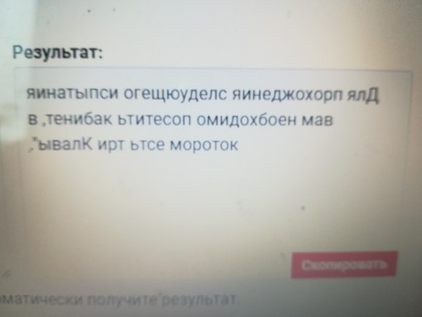

*«Для прохождения следующего испытания вам необходимо посетить кабинет, в котором есть три Клавы".*

*Это кабинет информатики, в котором есть три клавиатуры.*

**2.** В кабинете информатики учащиеся получают следующее задание **QWERTY**

**"Учёные в спорте":**

- Жизнь многих великих и известных ученых неразрывно связана со спортом. История знает значительное число случаев, когда ученые, внесшие существенный вклад в развитие науки, активно занимались спортом и даже добивались в нем определенных высот.

*Для выполнения задания вытягивается* ***одна*** *из трёх загадок.*

- Прочитайте загадки и отгадайте выдающуюся личность. Предмет, который вы можете использовать, у вас есть в подсказке *(клавиатура: учащиеся должны догадаться, что* *фамилии ученых записаны русскими буквами на английской раскладке)*. Ответ напишите в маршрутном листе.

Великий русский учёный в годы своей учебы в России и за рубежом не оставлял занятия верховой ездой, фехтованием, стрельбой, борьбой на руках, танцами, английским боксом и поднятием тяжестей.

**Kjvjyjcjd** *(Ломоносов)*

_______________________________________________________

Древнегреческий философ. Был неплохим борцом и считал, что для соразмерности красоты и здоровья требуется не только образование в области науки и искусства, но и занятия физическими упражнениями.

**Gkfnjy** *(Платон)*

___________________________________________________

Основоположник советской теоретической физики, очень любил кататься на горных лыжах, ему приписывают изобретение собственного особого способа бесконечно медленного спуска.

**Kfylfe** *(Ландау)*

___________________________________________________

*(Задание выполняется при помощи клавиатуры.*

*В случае правильного ответа команда получает "Здоровячка".*

*Получают подсказку, где находится следующее испытание.)*

"Следующее испытание вас ждет в кабинете № -___. Номер кабинета совпадает с возрастом, когда ребенок становится совершеннолетним и полностью отвечает за свои поступки, делённым пополам."

*(9 - мультиборд)*

**3. Задание "Друзья нашего здоровья".**

*На мультиборде учащимся выдается следующее задание:*

- Разгадайте друзей нашего здоровья.

(*Для этого из каждого слова берем только тот слог, который указан, а затем все полученные результаты складываем в слово)*

|  |  |  |  |
| --- | --- | --- | --- |
| **1** | **2** | **3** | **4** |
| Зубрила 1  Наряд 1  Я 1  Щека 1  Ткани 1 | Мышонок 1  Масло 2 | Тапочек 2  Белорус 2  Ветеран 2  Н 1  Коленце 3 | Ворона 1  Подарок 2 |

*Ответы записывают в маршрутный лист:*

*Зубная щетка, мыло, полотенце, вода.*

*Команды получают жетон в случае 4-х правильных ответов.*

*После выполнения задания получают подсказку:*

"Для того, чтобы узнать, где вас ожидает следующее испытание, вам необходимо разгадать ребус *(ребус создан при помощи онлайн-генератора ребусов* [*http://rebus1.com/*](http://rebus1.com/)*)*:



и взять из полученного слова следующие буквы: 1,2,5" *закаливание – зал*

**4. Меткий стрелок**

- Чтобы получить очередную подсказку и продолжить свое путешествие к кладу, вам нужно сбить теннисным мячом конусы *(которые стоят на определенном расстоянии)*.

Жетон вы получите в том случае, если используете для нахождения подсказки не более 5 бросков.

*Под одним из конусов лежит подсказка:*

"Для преодоления следующего испытания вам необходимо найти человека, инициалы которого обозначают отдельную партию в некоторых играх. Можете воспользоваться подсказкой всемирной сети"

*(КОН – Кислицина О. Н.)*

**5. «Эрудит»**

*Ведущий (Кислицина О.Н.) на следующем этапе выдает команде тест, в котором они отмечают правильные ответы.*

ВОПРОСЫ:

1. Какие ягоды используют для понижения температуры тела?

1– Ежевика

2 – Клубника

3 – Арбуз

**4 – Клюква**

2. В какое время года лучше всего закаляться?

1 – Зимой

**2 – Летом**

3 – Весной

4 – Осенью

3. Какое лекарственное растение используется для остановки кровотечения?

1 – Крапива

**2 – Подорожник**

3 – Зверобой

4 – Ромашка

4. Какой предмет является лучшей тяжестью для любителей утренней за-

рядки?

1– Качели

**2– Гантели**

3– Блины

4– Кегли

5. Что является залогом здоровья (из пословицы)?

**1– Чистота**

2– Красота

3– Сила

4– Ум

6. Сон помогает организму восстановиться, набраться сил, если его продолжительность составляет:

1 – 3-4 часа

**2 – 8-9 часов**

3 – 12-14 часов

4 – сон не влияет на здоровье

7. Какая из привычек является полезной?

1– Грызть ногти

2– Спать до обеда

**3 - Чистить зубы по утрам**

4 - Долго играть в компьютер

8. Какой овощ замедляет старение организма?

1 – Картофель

2 – Редис

**3 – Морковь**

4 – Чеснок

9. Верно ли, что если зимой ходить без шапки, волосы будут закаливаться и выглядеть красиво?

**1 – Нет**

2 – Да

3 – Если ходить так 2-3 раза в неделю

4 – Не знаю

10. Что означает слово «Витамин»

1 – Конфеты

**2 – Жизнь**

3 – Здоровье

4 – Вред

*Руководитель этапа отмечает в маршрутном листе количество правильных ответов, приклеивает жетон в случае* ***8-9 правильных ответов****.*

*Получают подсказку:* "Следующее задание вы найдёте среди прав человека. Выберите одно из них."

*(задания размещены на стенде "Твои права", первая команда выбирает задание, второй команде достаётся то, что осталось)*

**6. «Отгадай загадку – нарисуй отгадку»**

*На стенде "Твои права" спрятаны две загадки:*

1. Какую игру французы называют «летающим петухом»? *(Бадминтон)*

2. Как переводится с английского языка название стиля плавания «баттерфляй»? *(Бабочка)*

*Ответ рисуют в маршрутном листе. За правильный ответ получают жетон. На обратной стороне загадки написана подсказка:*

"Следующее задание можно забрать у педагога, чья фамилия начинается на первую букву отгадки". *(В школе несколько педагогов, чья фамилия начинается на букву Б, задача команды – найти нужного для получения очередного задания – _____________.).*

**7. «Собери пословицу»:**

Ведущий предлагает составить пословицы.

*Задание выполнено в программе iSpring. Участникам необходимо верно составить пословицы. Для выполнения задания используются два ноутбука (по одному для команды)*

1. Береги платье снову, а здоровье смолоду!

2. В здоровом теле — здоровый дух!

3. Где здоровье, там и красота.

4. Здоров будешь — все добудешь!

5. Кто спортом занимается, тот силы набирается.

6. Солнце, воздух и вода — наши лучшие друзья!

7. Крепок телом — богат и делом.

8. Со спортом не дружишь — не раз о том потужишь.

*Жетон получают в случае верного составления* ***6-8 пословиц.***

*На последней странице задания написана следующая подсказка:*

"Вы приближаетесь к финишу. Проверим, насколько хорошо вы знакомы с дисциплинами ГТО. Отправляйтесь к

месту вашего старта".

**8. Крокодил "ГТО"** – изобразить пантомимой дисциплины входящие в физкультурный комплекс ГТО:

Бег

Подтягивание из виса на высокой перекладине

Подтягивание из виса лежа на низкой перекладине

Сгибание и разгибание рук в упоре лежа на полу

Наклон вперед из положения стоя с прямыми ногами на полу

Прыжок в длину с разбега

Прыжок в длину с места толчком двумя ногами

Поднимание туловища из положения лежа на спине

Метание мяча

Бег на лыжах

Плавание

Стрельба

*Учащиеся каждой команды вытягивают определение, изображают его, команда должна догадаться, что это. На выполнение 30 сек. Задача – показать как можно больше дисциплин, чтобы команда их отгадала.*

*Та* ***команда****, которая отгадает* ***больше*** *определений,* ***получает жетон****, если одинаковое количество – то получают обе команды.*

*В конце выполнения задания ребята получают* ***конверт****.*

**9. "Найди в Интернете".**

*В конверте текст:* «Неужели вы справились со всеми заданиями? Оно и к лучшему, я знаю точно, что с этим заданием вам не справиться. Почему? Да потому, что код, который вы должны получить, отправлен неизвестному человеку. Есть только номер его телефона, но просто так я его вам не дам. Придется отгадать его. Если вы вдруг соберете номер - позвоните этому человеку, **договоритесь о встрече и передаче очередной подсказки** для

прохождения заключительного этапа. Начинаем штудировать Интернет. Рекомендую пользоваться Википедией».

Ответ заносите в маршрутный лист.

Подсказка: «Первая цифра - Рост Антона Шипулина в см. - берем вторую цифру.

Вторая - год рождения Аделины Сотниковой - берем 3 цифру.

Третья цифра - Елена Исинбаева в Лондоне впервые в истории женских прыжков с шестом взяла высоту ____ метров.

Четвёртая цифра – 0

Пятая и шестая – год рождения Алины Кабаевой – берем третью и четвертую цифры.

Седьмая – год, в котором Галина Кулакова выиграла все возможные золотые медали на Олимпиаде в Саппоро – берем третью цифру.

Восьмая – вес Алии Мустафиной – берем первую цифру.

Девятая – Вячеслав Фетисов был ___-кратным чемпионом Европы.

Десятая – Дата рождения Игоря Акинфеева.

Одиннадцатая – Максим Траньков - ___-кратный олимпийский чемпион 2014 года.

*(номер телефона одного из педагогов, с которым команды договариваются о встрече, получают QR-код)*

**10. «Переводчики».**

Участники получают QR-код, который содержит подсказку *(код создан при помощи онлайн-генератора http://qrcoder.ru/)*.

*Учащиеся читают код при помощи специальной программы, установленной на смартфоне (можно предупредить участников заранее об установке данного приложения).*

*В коде зашифровано следующее задание:*

"Вам нужно перевести фразу "Faire un collage de dix photos de chaque étape" и выполнить задание. Гугл-переводчик вам в помощь."

*(В переводе с французского: "Сделайте коллаж из десяти фотографий каждого этапа")*

*Коллаж можно создать в любой онлайн-программе на телефоне, планшете или ноутбуке.*

*Жетон прикрепляется в маршрутный лист, когда будет представлен готовый коллаж.*

- Ваше путешествие окончено. Для получения приза вам осталась самая малость – найти клад Доктора ZOO, в этом вам помогут "Здоровячки". Вы получите столько подсказок, сколько заработали жетонов.

*Ведущий выдает части карты.*

- Из подсказок вам необходимо собрать девиз.

На подсказках написан девиз": "Дружно, смело, с оптимизмом за здоровый образ жизни!".

*Если девиз будет собран правильно, то с обратной стороны получится карта с отметкой о месторасположении приза (у каждой команды своя карта). Учащиеся ищут клад:» Доктора* ZO» *витамины.*

— Здоровье — неоценимое счастье в жизни любого человека. Каждому из нас присуще желание быть сильным, здоровым, сохранять как можно дольше бодрость, энергию и достичь долголетия. Ведь "Здоровье – это наш выбор!".

— Жизнь — это благо! Это дар, который даётся человеку лишь однажды.

— И от нас самих зависит, каким содержанием наполним мы свою жизнь.

— Здо́рово, когда человек стремится к исполнению своей мечты!

— Здо́рово, когда светит солнце и щебечут птицы!

— Здо́рово, когда у тебя есть настоящие друзья и когда тебя любят и ждут дома!

— Здо́рово, когда тебя окружают счастливые и здоровые люди!

— Здо́рово, когда в твоей душе горит огонь добра и веры в лучшее!

— Так будьте все здоро́вы! Благодарим вас за участие. До новых встреч!

**Подведение итогов и обсуждение игры.**

Список используемой литературы

1. Безруких, М. М. Как разработать программу формирования культуры здорового и безопасного образа жизни в образовательном учреждении. Начальная школа / М.М. Безруких, Т.А. Филиппова. - М.: Просвещение, 2016. - 128 c.  
2.Блюменталь, Бретт Год, прожитый правильно. 52 шага к здоровому образу жизни / Бретт Блюменталь. - М.: Альпина Паблишер, 2016. - 450 c.  
3.В здоровом теле - здоровый дух. Сценарии праздников, конкурсов, вечеров, посвященных здоровому образу жизни. - М.: Феникс, 2016. - 352 c.  
4.Воронова, Е. А. Здоровый образ жизни в современной школе. Программы, мероприятия, игры / Е.А. Воронова. - М.: Феникс, 2015. - 179 c.  
5.Все о здоровом образе жизни. - М.: Издательский Дом Ридерз Дайджест, 2015. - 404 c.  
6.Гуменюк, Е. И. Будь здоров! Формирование основ здорового образа жизни у детей дошкольного возраста (+ 16 карточек) / Е.И. Гуменюк, Н.А. Слисенко. - М.: Детство-Пресс, 2016. - 162 c.

7.Создание при помощи онлайн-генератора ребусов[*http://rebus1.com/*](http://rebus1.com/)

8. QR-код, при помощи создания онлайн-генератора http://qrcoder.ru/